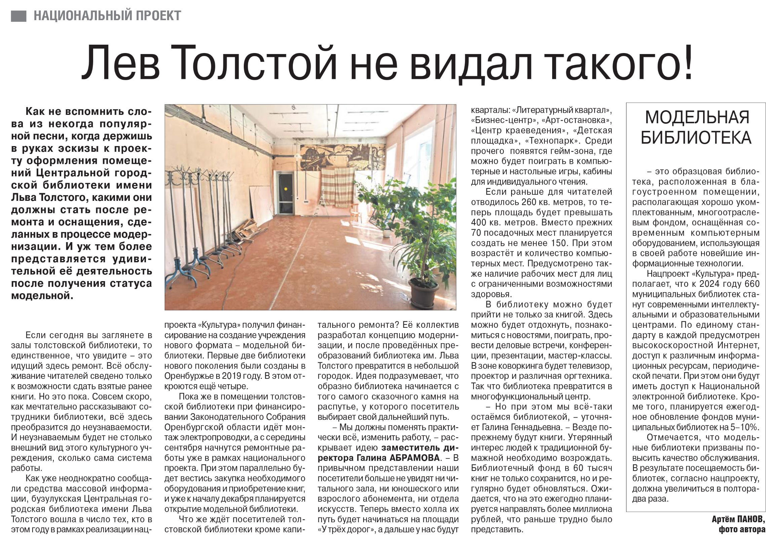Панов А. Лев Толстой не видел такого! / А. Панов// Российская провинция. – 2020. – 3 сентября. – С. 12.